

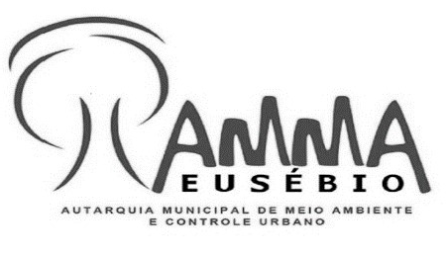
Ilmo. Presidente da Autarquia Municial de Meio Ambiente e Controle Urbano
REQUERIMENTO
Protocolo Nº | Processo nº
DADOS DO REQUERENTE
Nome/Razão Social BIG IDEIAS INDUSTRIA DE ACESSORIOS E ALIMENTOS EIRELI
 |  |  |  | CPF/CNPJ 14.960.027/0001-30
Endereço para correspondênciaRua 11, n°885, GALPAO09 LOT. PQ 1 DE MAIO, Centro, eusébio
 |  | CEP 61.760-000 |  |  |  | CIDADE eusébio |  |  | UF CE
EMAIL talita@hlsolucoesambientais.com.br |  |  |  |  | TELEFONE DE CONTATO 85 997921612
DADOS DO EMPRENDIMENTO
Título BIG IDEIAS INDUSTRIA DE ACESSORIOS E ALIMENTOS EIRELI
Tipologia Fabricação de artefatos de material plástico para usos industriais
Endereço do Local Rua 11, n°885, GALPAO09 LOT. PQ 1 DE MAIO, Centro, eusébio
Ponto de Referência
REQUERIMENTO
Tipo de Requerimento: | xOBTENÇÃOx |  | RENOVAÇÃO
Objeto do Requerimento: | ALVARÁ AUTORIZAÇÃO xLICENÇA AMBIENTAL (LP, LI, LOx LU) HABITE-SE CONSULTA PRÉVIA CERTIFICAÇÃO DE ENDEREÇO  OUTROS – Especificar: |  |  |  |  |  |  | ANUÊNCIA
Objeto do Requerimento: | xNORMAL |  | REGULARIZAÇÃO
ANOTAÇÕES COMPLEMENTARES
Declaro ter recebido o Check List com a documentação necessária para análise do Requerimento, ciente de que a falta de qualquer documento resultará na interrupção do processo e do respectivo prazo, podendo ensejar até no seu arquivamente definitivo. Declaro ainda estar ciente de que o Requerimento, mesmo acompanhado de todos os documentos necessários à sua análise, nem o pagamento das eventuais taxas relativas ao processo, garante o deferimento do pedido, sendo eminentemente técnico. Por fim, com objetivo de dar maior celeridade e eficiência ao processo, autorizo expressamente à AMMA me enviar quaisquer notificações, taxas, ofícios, bem como qualquer outra comunicação relacionada, via Dataged ou e-mail cadastrado acima, sendo considerado o primeiro dia útil imediatamente seguinte à data de envio, como recebimento, idependentemente de confirmação de leitura, para contagem de prazo, não podendo arguir desconhecimento e/ou não recebimento sob nenhuma hipótese. Nestes termos, peço deferimento.
Eusébio, de de

NOME: CPF:

Assinatura do requerente (semelhante ao documento de identidade)
AUTARQUIA MUNICIPAL DE MEIO AMBIENTE E CONTROLE URBANO DE EUSÉBIO
Rua Eduardo Sá, 51 – Centro – Eusébio – Ceará Telefone: (85) 3260.3663 / (85)3260.3615

